

.

Actividad: Juramentación de la nueva ADESCO de Col. Veracruz.

Ubicación: Salón de Reuniones de la Municipalidad.

Fecha: de septiembre de 2019.

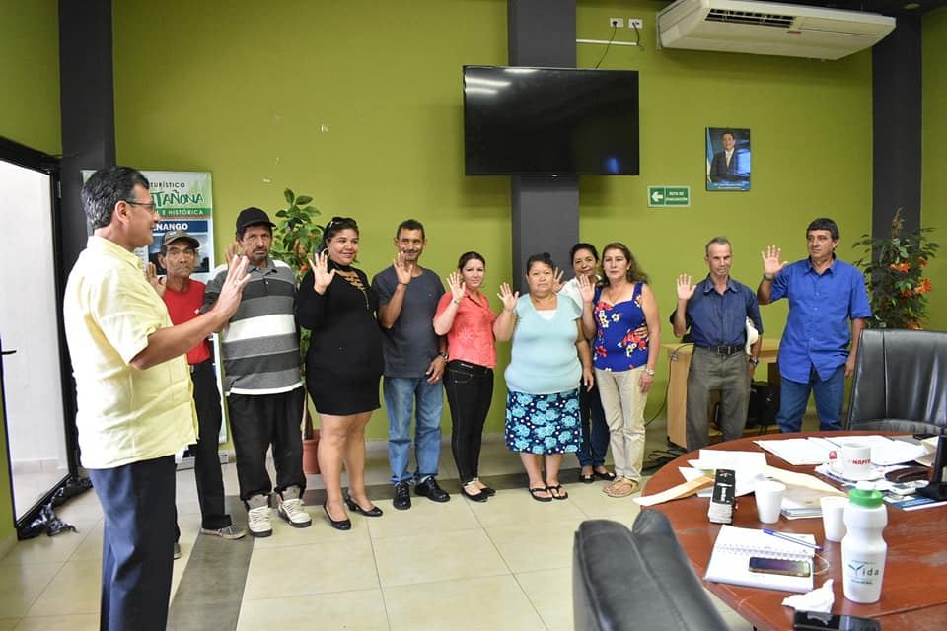

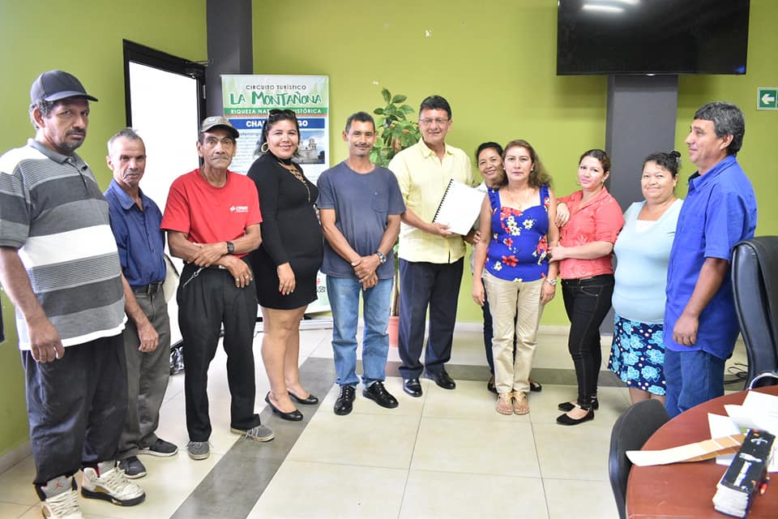

Actividad: Antorcha Centroamericana sigue su ruta por el municipio, esta mañana inició su recorrido hacia Las Vueltas y Ojos de Agua junto a los jóvenes del C. E. Diocesano.
Ubicación: Plaza Catedral.
Fecha: 7 de septiembre de 2019.
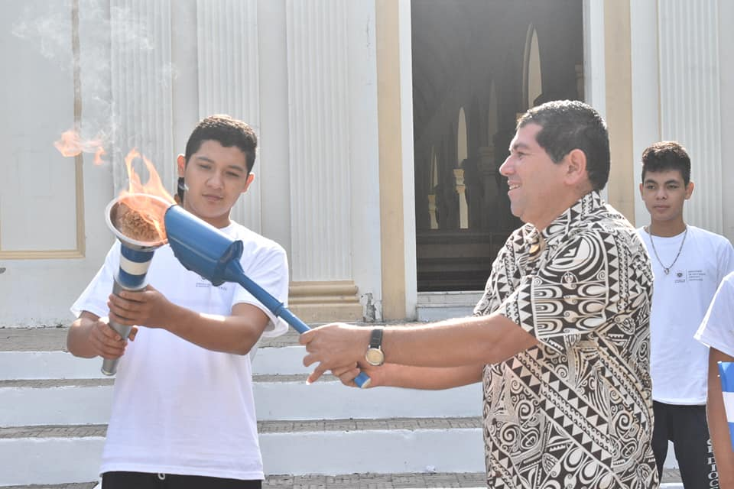
Hora: 11:00am.

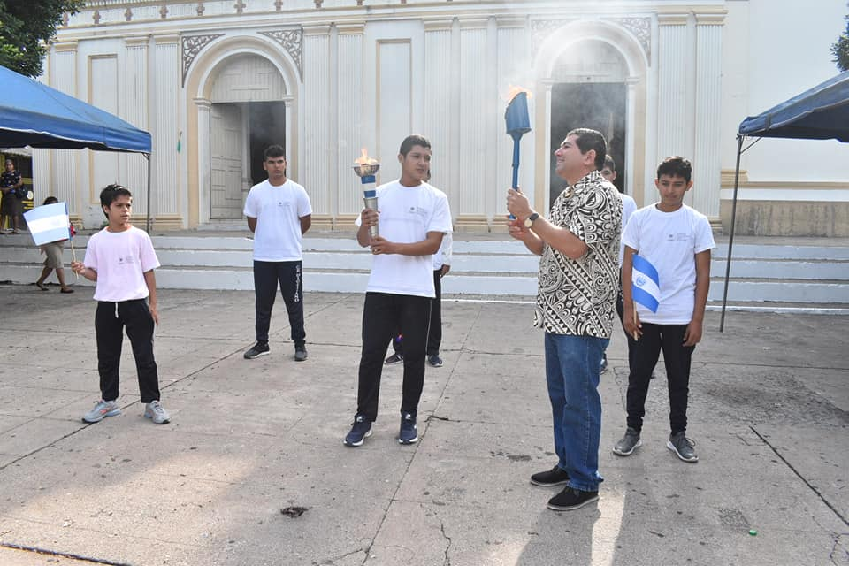

Actividad: Clausura del “Circulo de Atención para la Primera Infancia Municipal, CAFPIM”.
Ubicación: Reubicación 3.
Fecha: 11 de diciembre de 2019.
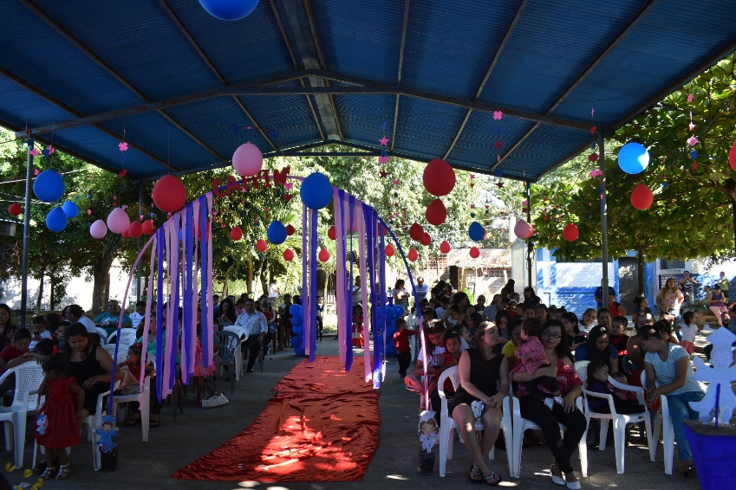
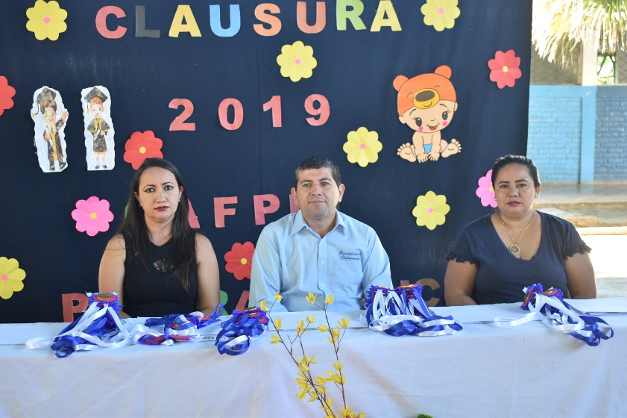

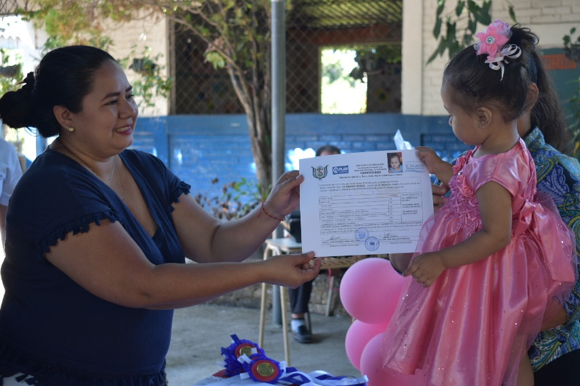
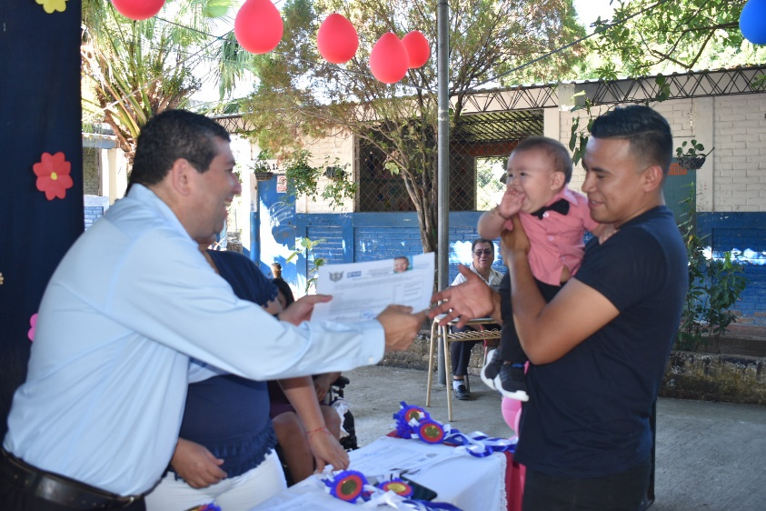

Actividad: Desfile correspondientes a institutos y centros escolares de la zona rural conmemorar la independencia. Así se vivió el fervor patrio en Reubicación Núcleo 2.
Ubicación: Reubicación II.
Fecha: 13 de septiembre de 2019.
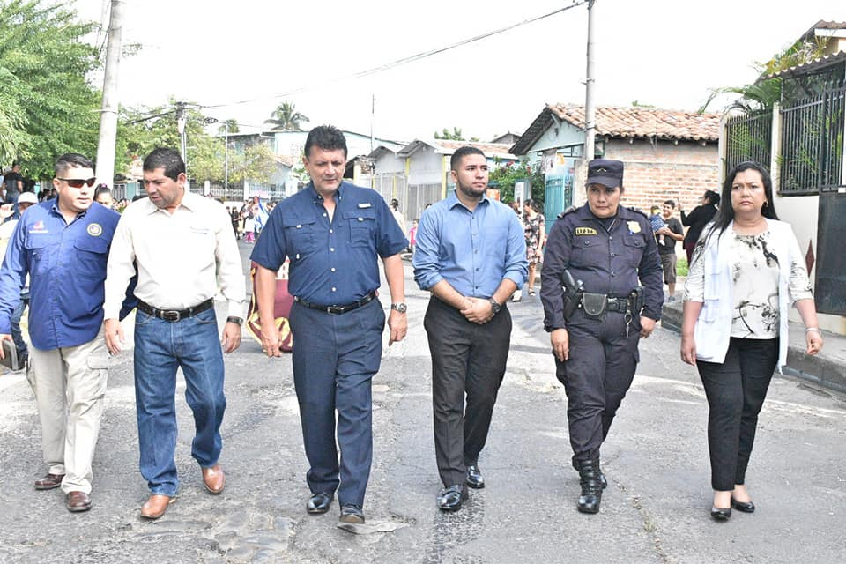
Hora: 8am.
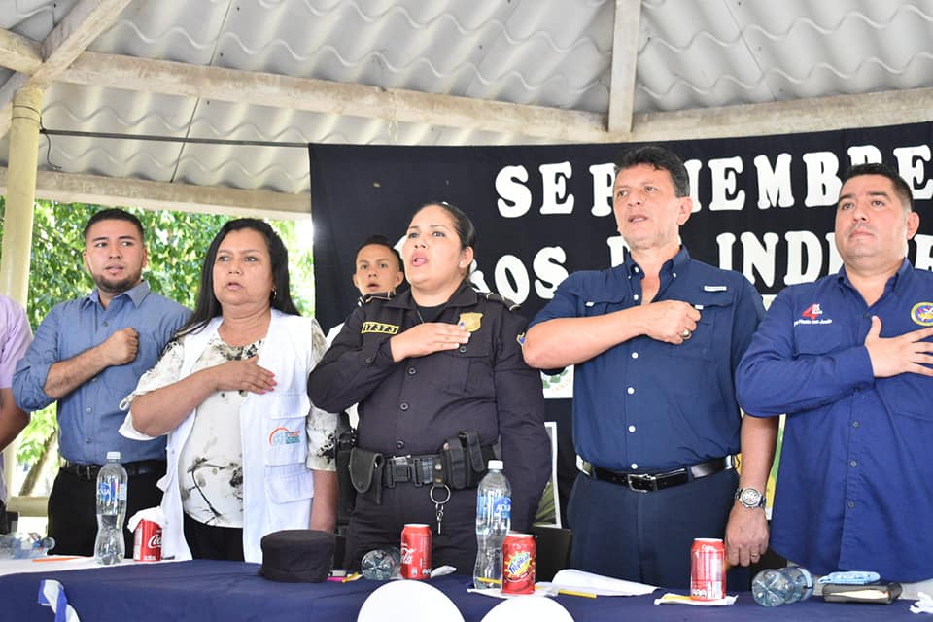

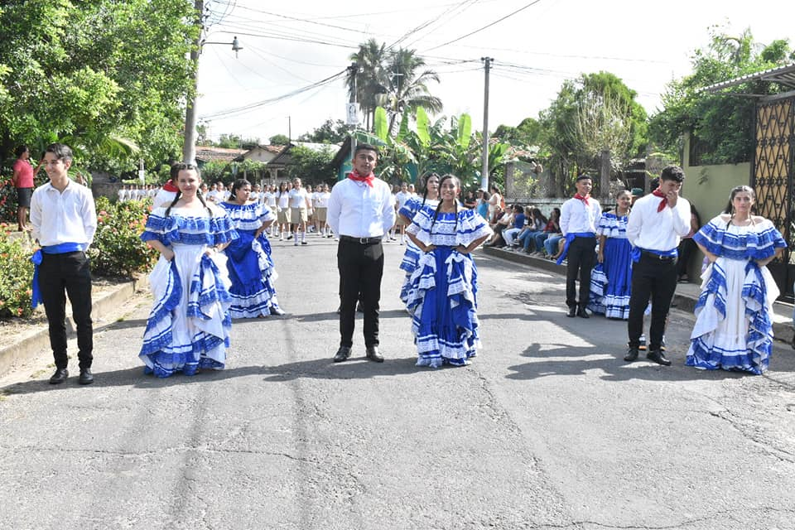

Actividad: Entrega de desembolso de $250 a niñas correspondiente a la beca del año 2019.
Ubicación: Salón de Reuniones de la Municipalidad.
Fecha: 12 de septiembre de 2019.
Hora: 10:00am.
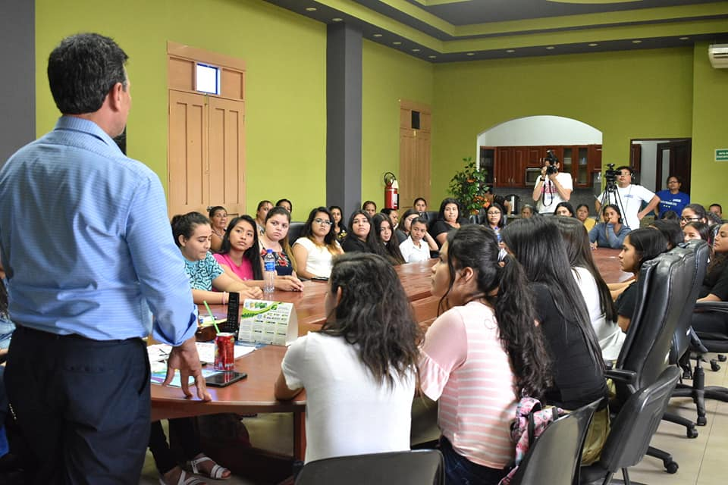

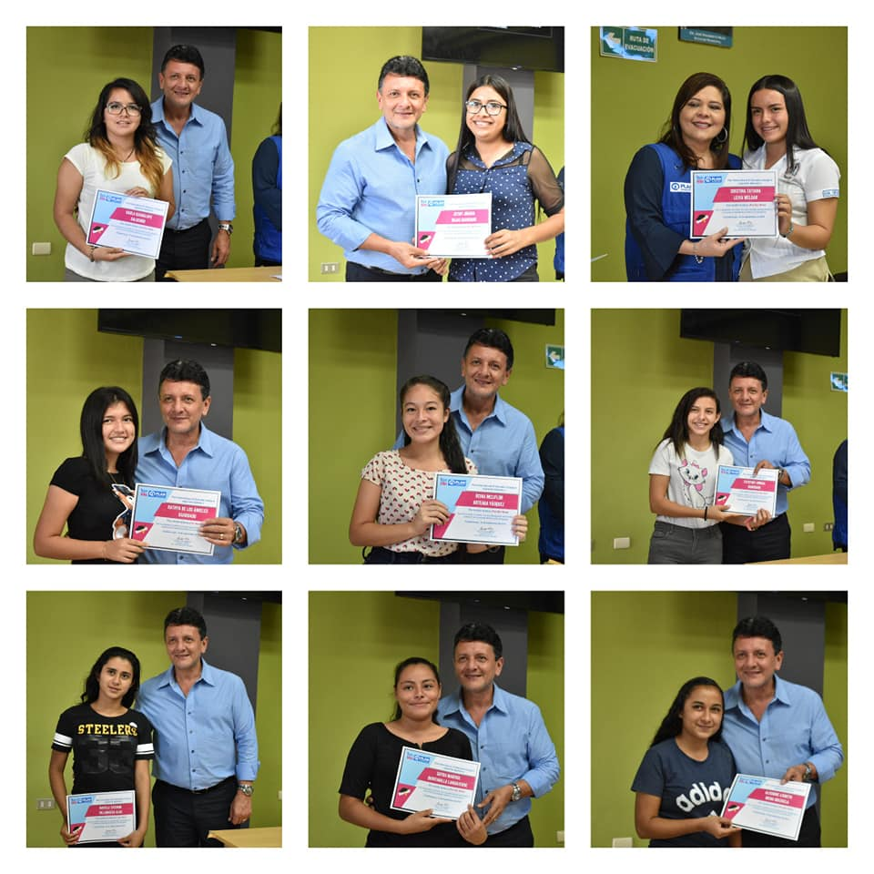

Actividad: conmemoración de los 198 años de Independencia, desfile de los diversos centros educativos e instituto Nacional en las calles de nuestro querido municipio.
Ubicación: Chalatenango.
Fecha: 15 de septiembre de 2019.
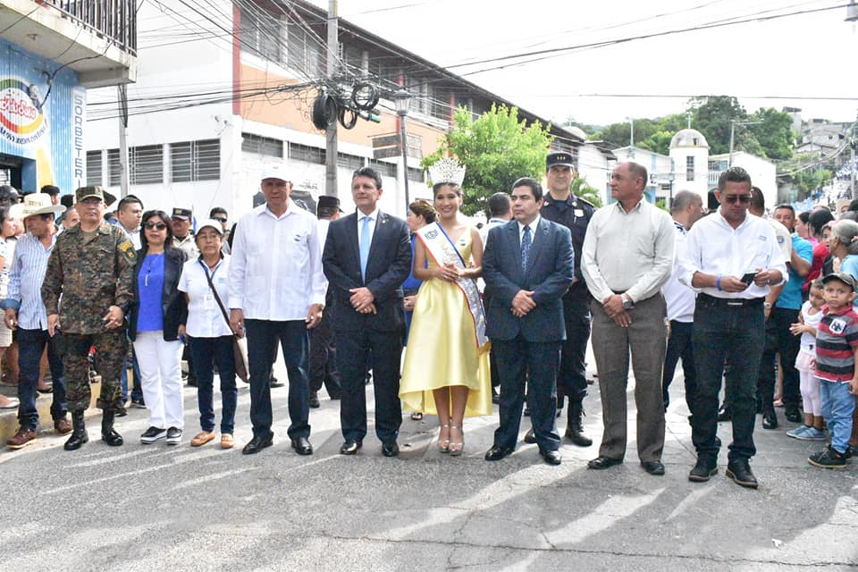
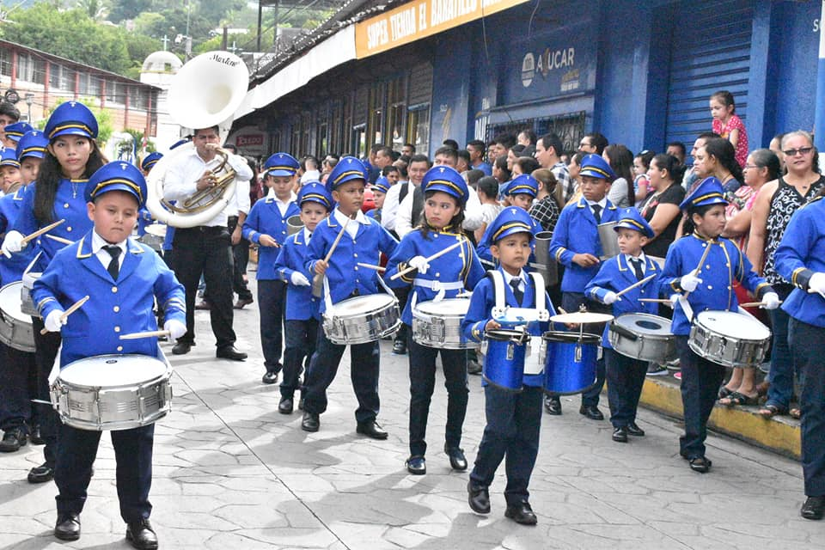
Hora: 8am.

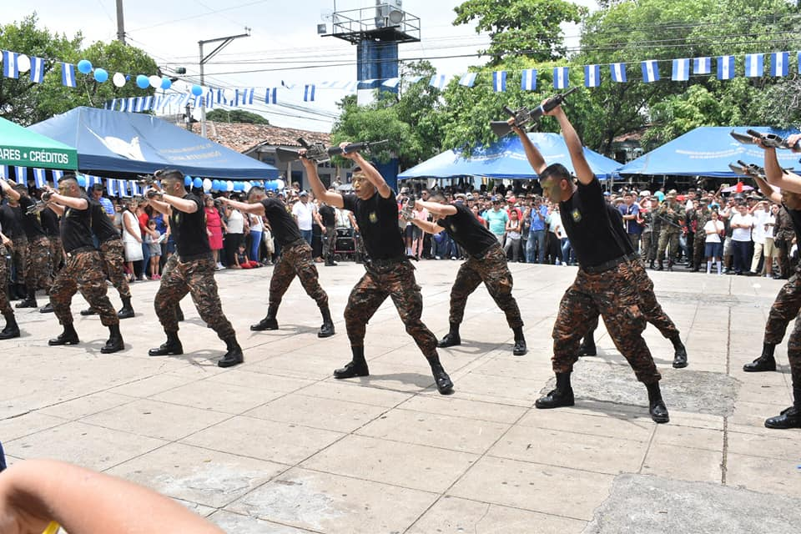

Actividad: Reunión con la ADESCO del Cantón Upatoro, para escuchar las necesidades de dicha comunidad y darle pronta respuesta a las misma.
Ubicación: Casa Comunal Upatoro.
Fecha: 16 de septiembre de 2019.
Hora: 5:00pm
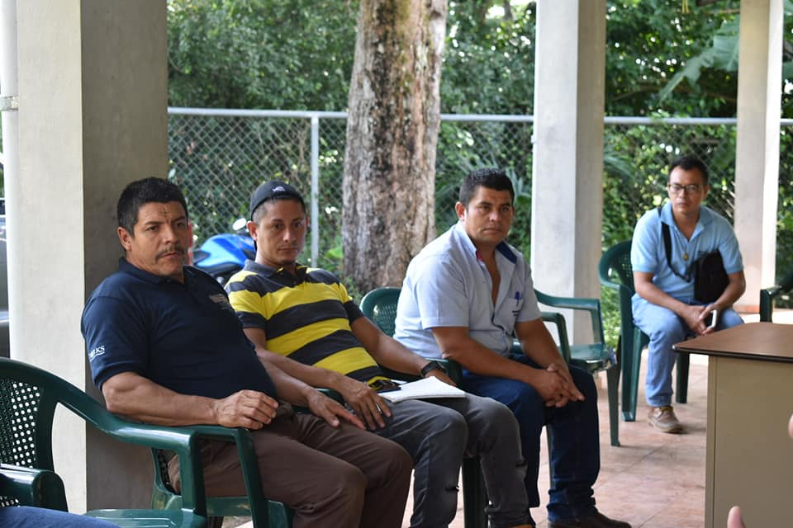

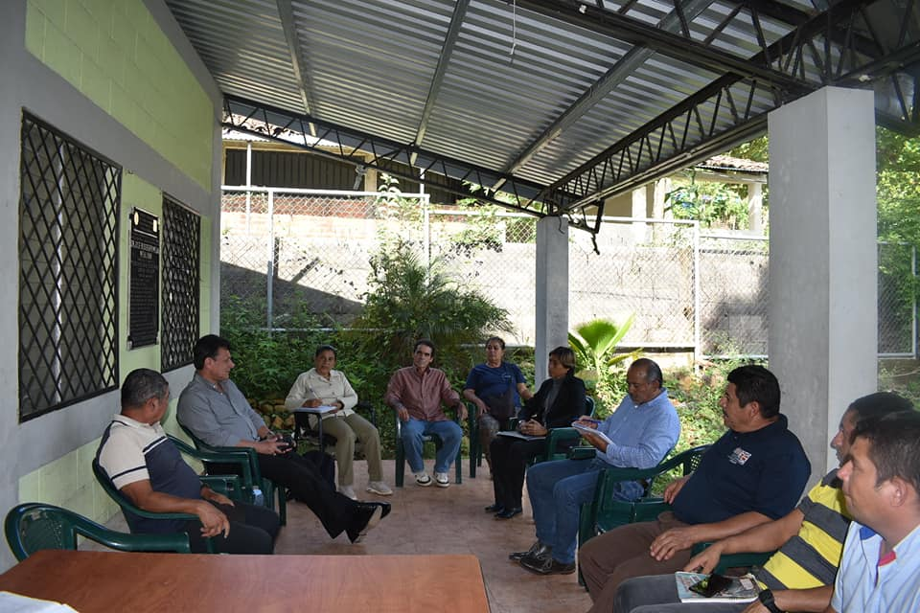

Actividad: Clausura del “Circulo de Atención para la Primera Infancia Municipal, CAFPIM”.
Ubicación: Reubicación 2.
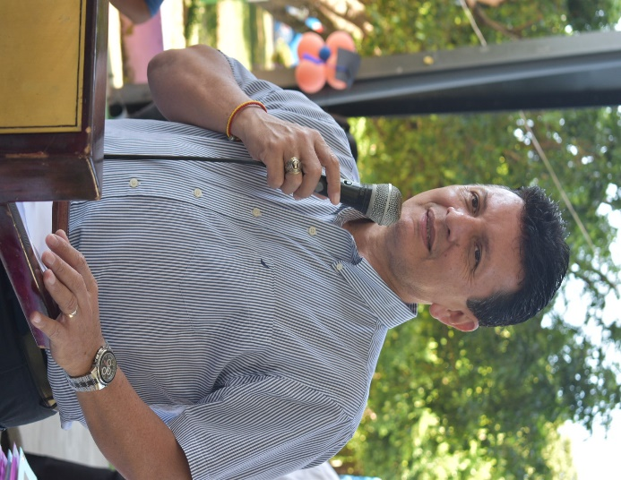
Fecha: 17 de diciembre de 2019.
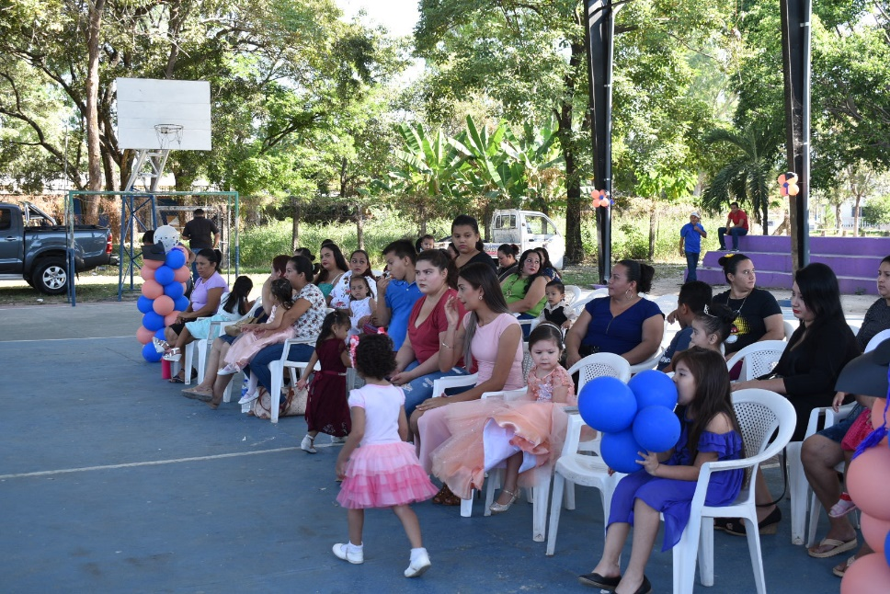
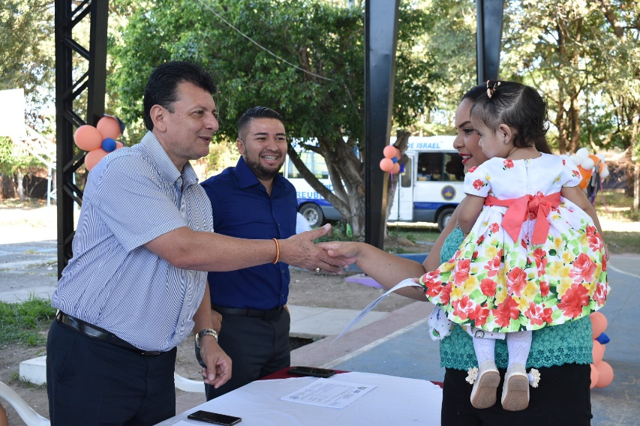

Actividad: Reunión con miembros de la ADESCO y comunidad para dar a conocer el Proyecto Cerca de Tu Comunidad.
Ubicación: Ciudad Totolco.
Fecha: 17 de septiembre de 2019.
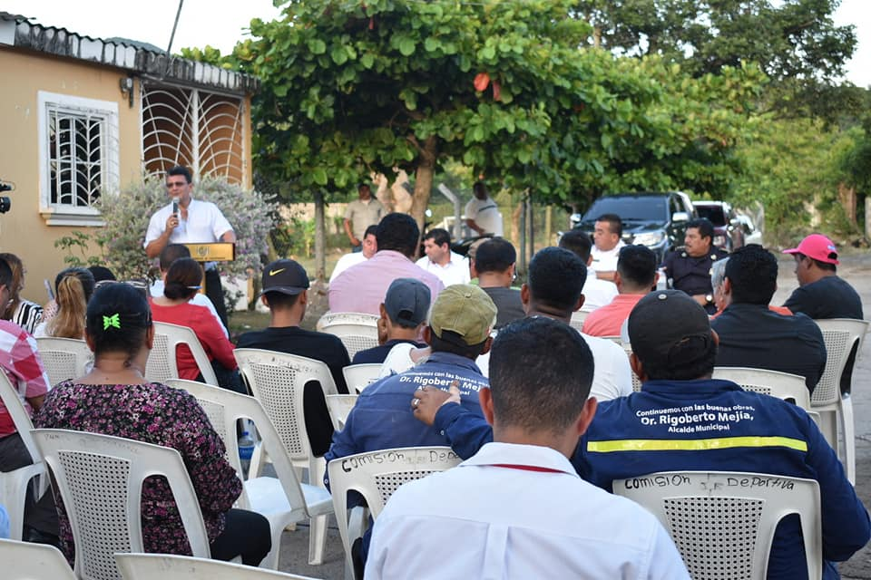
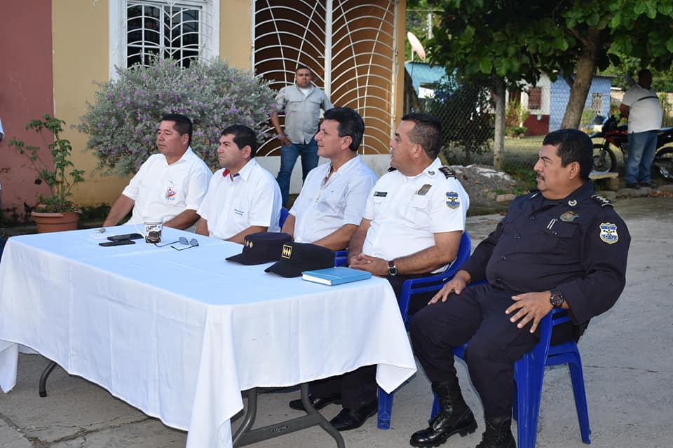
Hora: 5pm.
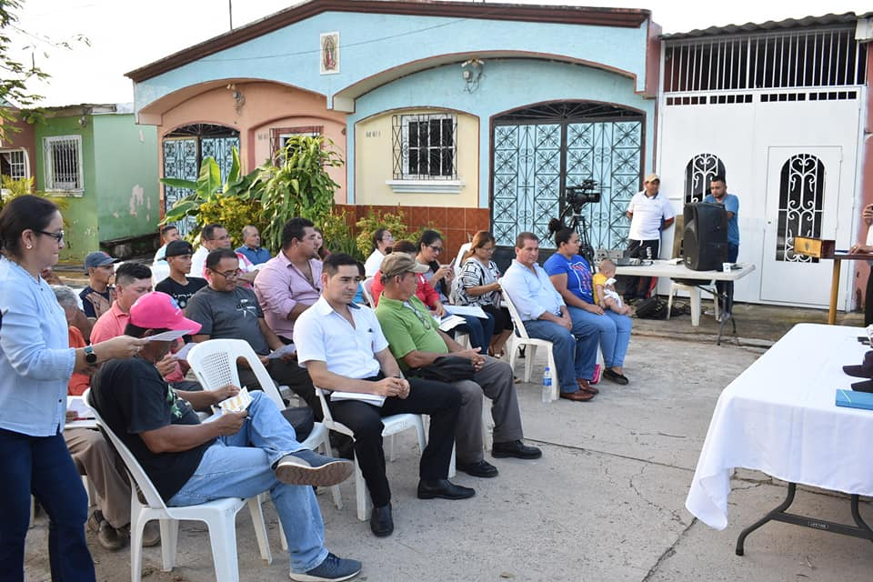

Actividad: Acto de graduación de 51 Jóvenes que han sido retornados o en proceso de desplazamiento, quienes participaron en el proceso de formación gracias a PLAN INTERNATIONAL, ACNUR, Y PMA, otorgándoles capital semilla para emprender su nuevo rol y buscar el desarrollo económicamente y el beneficio a las familias.
Ubicación: Instalaciones del Instituto Tecnológico de Chalatenango (ITCHA).
Fecha: 24 de septiembre de 2019.
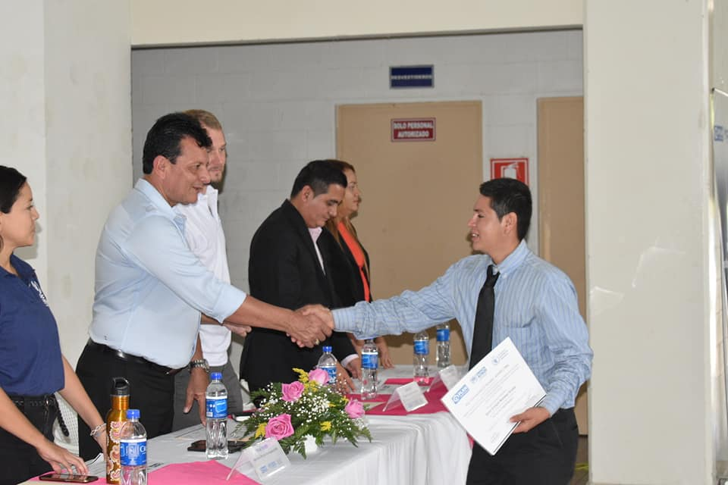
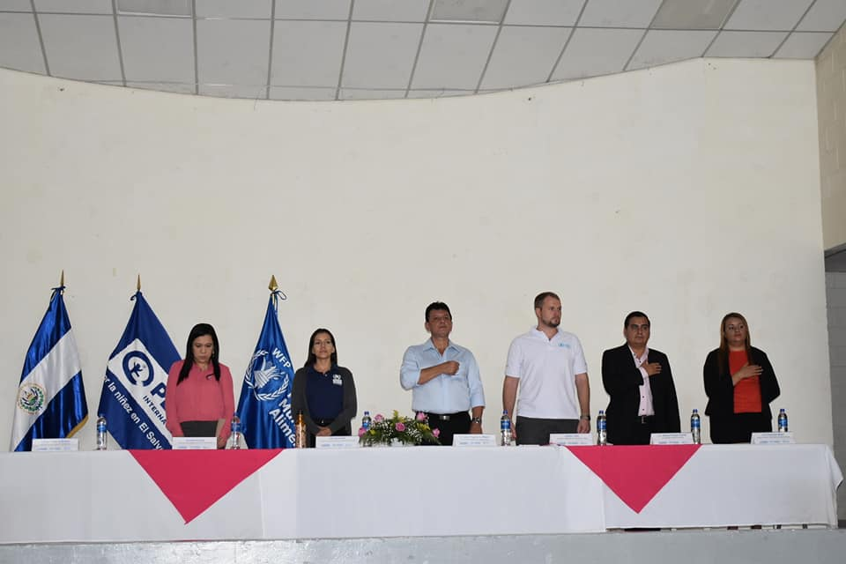
Hora: 8:30 am.

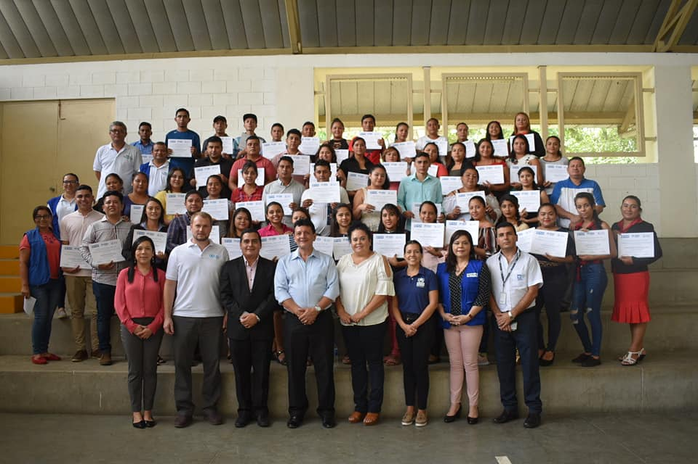

Actividad: Reunión con miembros de la ADESCO Y población en general, escuchando las problemáticas que se presentan y de esta manera dar soluciones lo más breve posible.
Ubicación: Caserío Las Cuevitas.
Fecha: 24 de septiembre de 2019.
Hora: 4:00pm
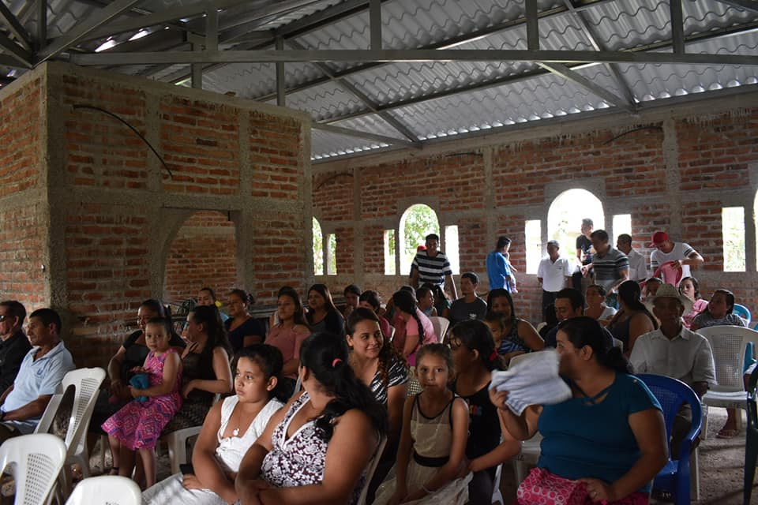
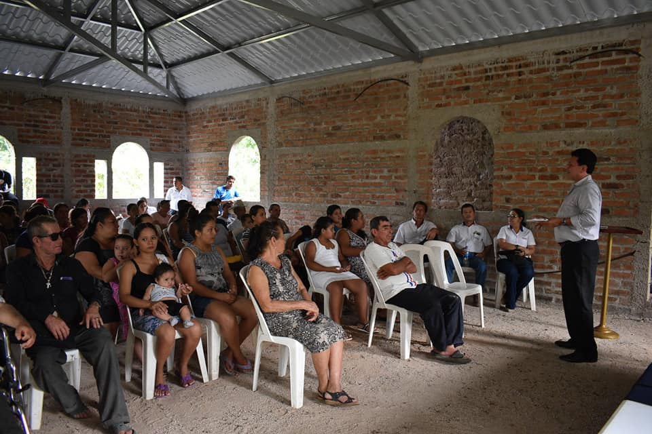
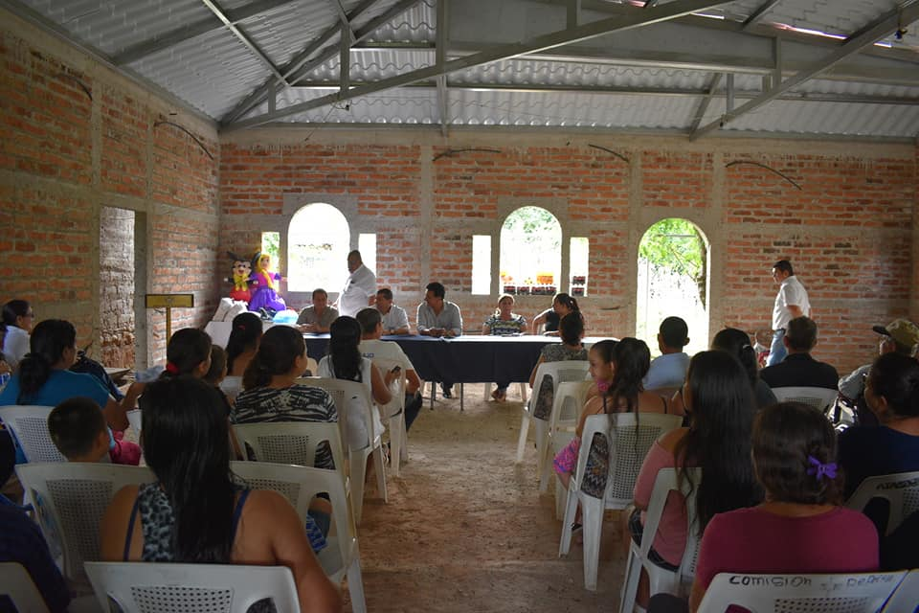

Actividad: Visita a Marleny Orellana, a quien se le está dando ayudando en la construcción de su vivienda, en la Colonia Veracruz.
Ubicación: Colonia Veracruz.
Fecha: 30 de septiembre de 2019.
Hora: 9.30am.
